**Практическое занятие 2 Тема: Программирование алгоритмов разветвленной структуры**

**Цель работы**: изучение условного оператора и приобретение навыков программирования разветвляющихся алгоритмов.

**Краткие теоретические сведения.**

В языке программирования Си существует два типа операторов ветвления.

Синтаксис записи условного оператора if else:

* сокращенная запись: если условие истинно, т.е. выполняется, то выполняется и тело оператора выбора, иначе выполняется оператор, стоящий следом за if, т.е. оператор n. Графически запись представлена на рисунке 1.

|  |  |
| --- | --- |
| if (/*проверяемое условие*/)  {  /*тело оператора выбора 1*/;  }  оператор n; |  |

**Рисунок 1**

— полная запись: если проверяемое условие истинно, то выполняется тело оператора выбора 1, иначе, т. е. проверяемое условие ложно, выполняется тело оператора выбора 2. Графически запись представлена на рисунке 2.

|  |  |
| --- | --- |
| if (/*проверяемое условие*/)  {  /*тело оператора выбора 1*/;  } else  {  /*тело оператора выбора 2*/;  } |  |

**Рисунок 2**

В качестве проверяемого условия (<условие>) может выступать простое или составное логическое выражение, использующее следующие логические операции:

* = = (равенство)
* != (неравенство)
* > (больше)
* < (меньше)
* >= (больше либо равно)
* <= (меньше либо равно)
* ! (отрицание)
* && (И / ∧)
* | | (ИЛИ / ∨)

<блок операций> может содержать неограниченное количество различных конструкций. В случае, когда <блок операций> содержит только одно выражение, фигурные скобки вокруг блока операций могут быть опущены. В языке Си нет базового логического типа. Результат проверки выполнения условия представляется в целочисленном виде, где 1 свидетельствует о выполненном условии, а 0 о ложном результате.

**Пример 1**.

Даны длины трёх сторон треугольника. Если такой треугольник существует, вычислить его площадь.

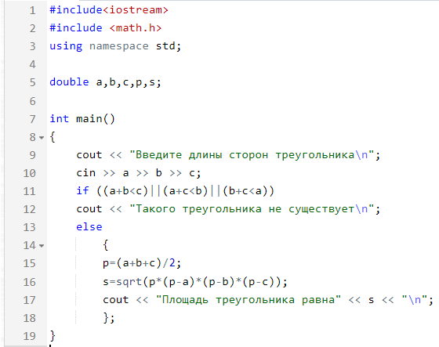

Здесь использована логическая операция **ИЛИ**, обозначенная двумя вертикальными линиями, а также стандартная функция вычисления квадратного корня **sqrt** из библиотеки **math**.

**Пример 2**

Задание: по заданным координатам x и y определить, где находится точка (рисунок 3): внутри заштрихованной области; вне заштрихованной области; на границе этой области.

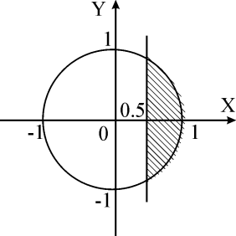

**Рисунок 3** – Постановка задачи

* Для решения задачи будем использовать уравнение окружности x2+y2=R2. Так как R=1, то уравнение принимает вид x2+y2=1.
* Определяем условие, при котором точка будет находиться внутри заштрихованной области: (x>0.5) и (x2+y2<1).
* Определяем условие, при котором точка будет находиться вне заштрихованной области: (x<0.5) или (x2+y2>1).

Схема программы представлена на рисунке 4.

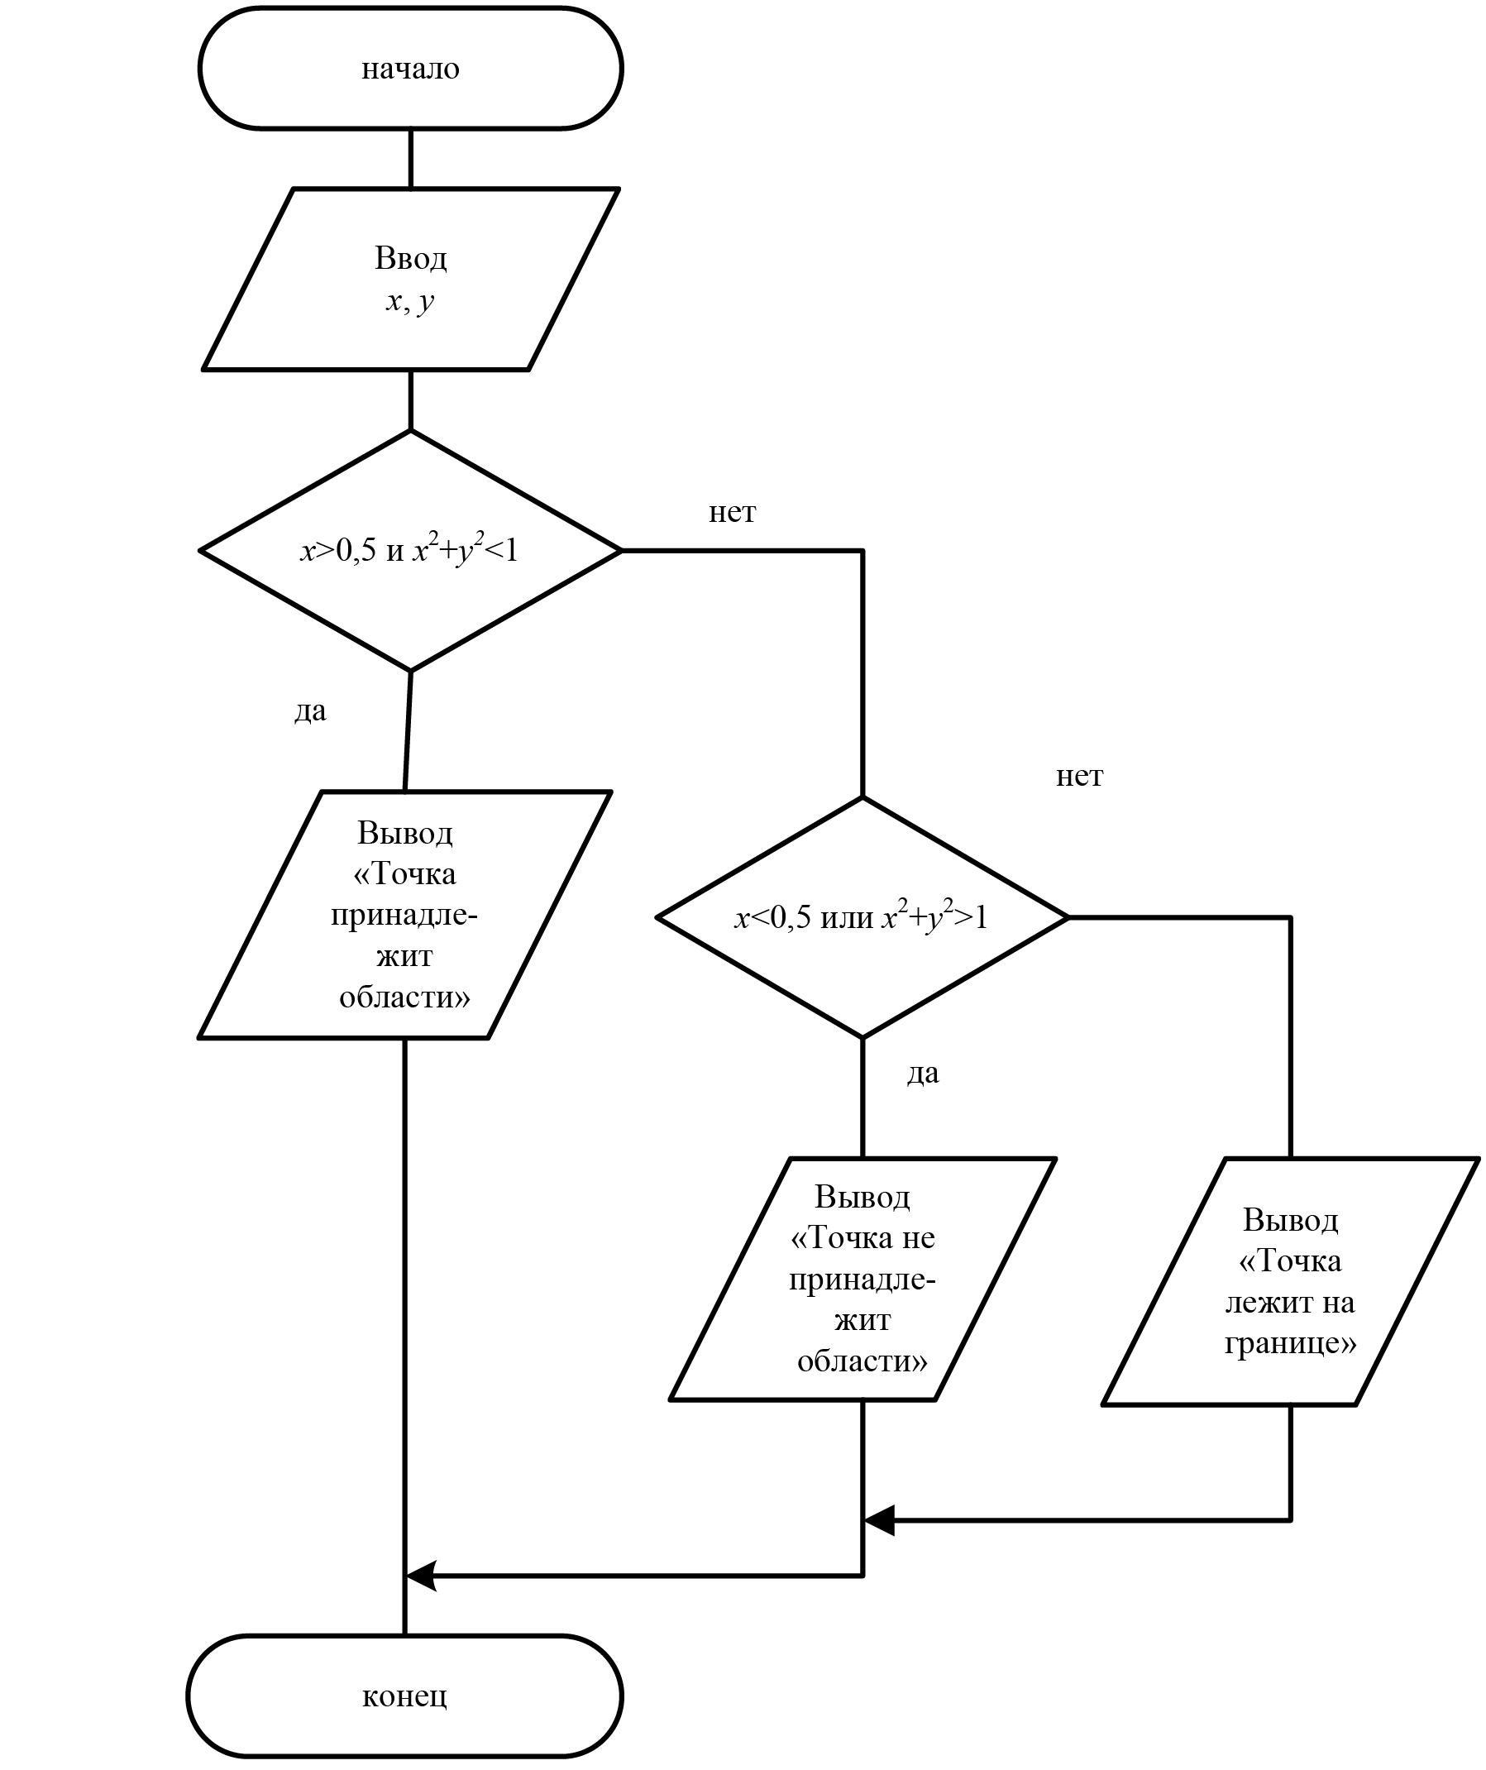

**Рисунок 4** – Схема программы

Текст программы

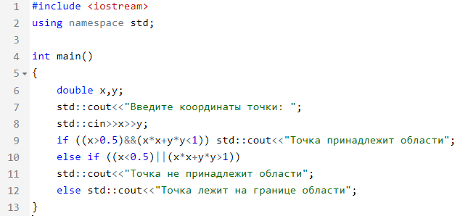

**Варианты заданий**

По заданным координатам точки определить, где находится точка:

1) внутри заштрихованной области;

2) вне заштрихованной области;

3) на границе этой области.

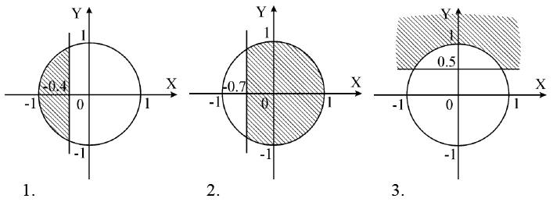

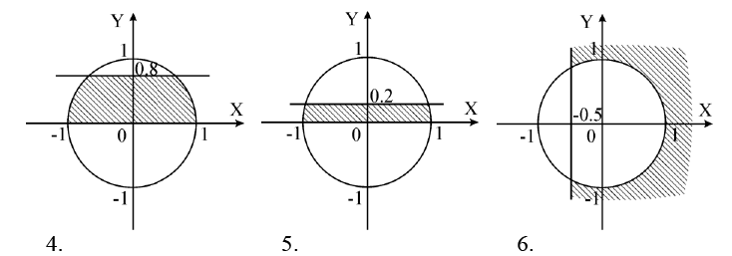

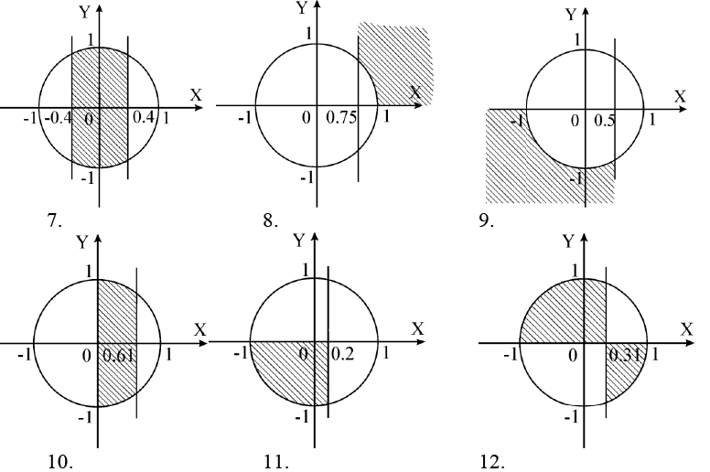

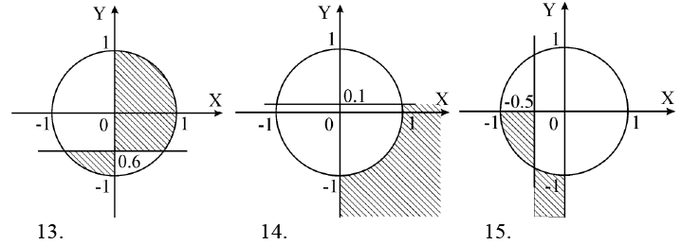

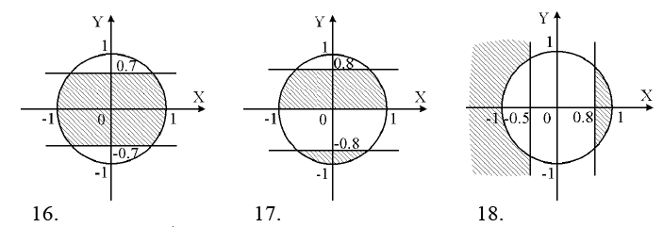

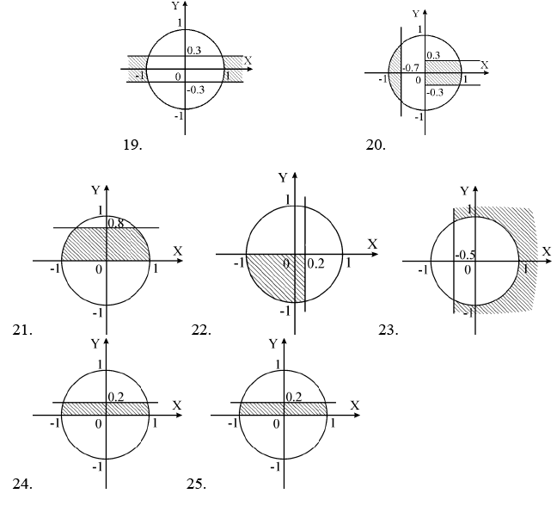

**Вопросы самоконтроля**

1. В каких случаях используются условные операторы? Как изображаются условные операторы на схеме программы?

2. Условный оператор в языке С++. Форма записи. Правила выполнения.

3. Истинность и ложность выражений. Значение NULL.

4. Операции конъюнкции, дизъюнкции, отрицания. Знаки операций, их назначение. Какие знаки используются в операциях сравнения?

5. Использование составного оператора в языке С++. Отличие блока от составного оператора.

6. Вложенные операторы if–else.

Онлайн-cpp:

https://www.online-cpp.com/